Отчет
о проделанной работе в МКОУ «Агачкалинская СОШ» по профилактике наркомании и пропаганде здорового образа жизни.

- Пропаганда социально – позитивного образа жизни среди детей и молодёжи.
- Профилактика асоциального поведения в детской и молодёжной среде
- Развивать у школьников осознанное неприятие наркотических средств как способов воздействия на свою личность;
- Воспитывать уважение к себе, чувство собственного достоинства, что здоровый образ жизни делает человека свободным и независимым, дает ему силы делать осознанный выбор во всем;
- Способствовать осознанию школьников наркомании как болезни, не только сжигающей физические силы человека, но и уничтожающей его как личность;
- Формировать чувство личной ответственности за здоровый образ жизни.

№ | Мероприятия | класс | Кол-во охвачен. уч-ся | срок | приглашен. | ответственные
1 | Акция : «Нет наркотикам» | 7-9 | 10 | 25.02.19г | Участковый инспектор Ибрагимов Ш.И. | Соц. педагог Магомедова Р.К-Г, психолог Магомедова З.И.
2 | Родительское собрание на тему: «Пока беда не вошла в дом» | Родители | 16 | 27.02.19г | Управлении по контролю за оборотом наркотиков МВД Ибрагимов Ш.И. | Соц. педагог Магомедова Р.К-Г
3 | Родительский урок: «Профилактика асоциальных явлений» |  | 14 | 26.02.19г | Родители зам.дир. по ВР | Соц. педагог Магомедова Р.К-Г
4 | Встреча несовершеннолетних с майором полиции УКОН | 8-11 | 35 | 27.02.19г | УКОН МВД по РД майор полиции Газиханов А.Г | Соц. педагог Магомедова Р.К-Г
5 | Мероприятие: «Асоциальное поведение детей» | 8-11 | 33 | 28.02.19г |  | Соц. педагог Магомедова Р.К-Г  Кл. рук-ли

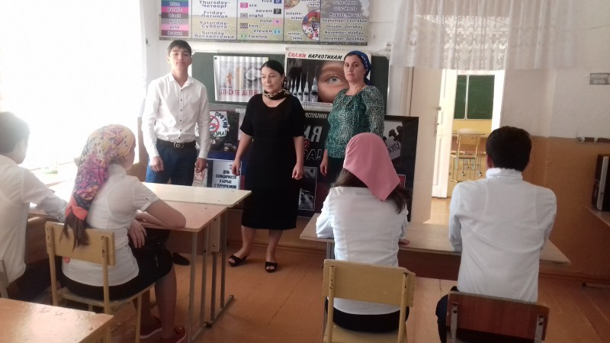
Акция: «Нет наркотикам»

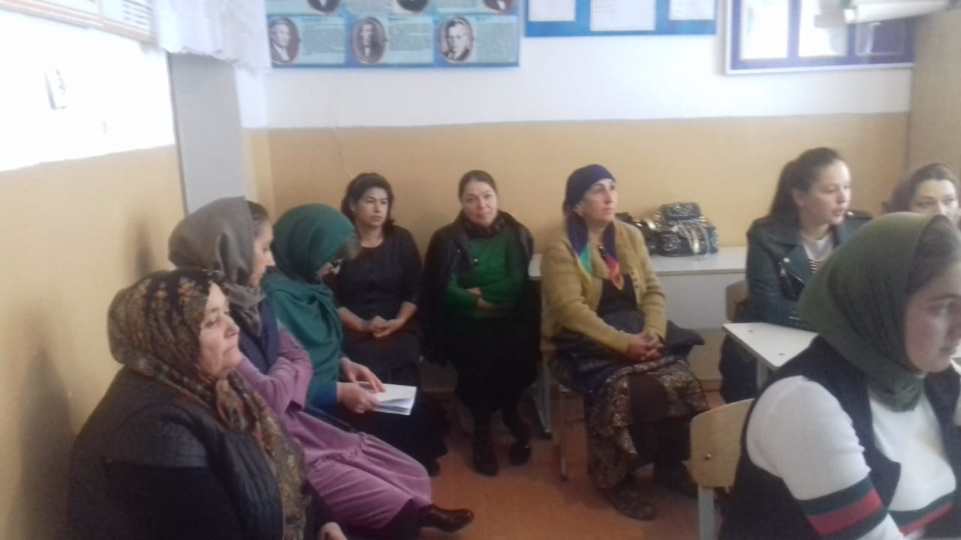
Родительское собрание на тему : «Пока беда не вошла в дом»
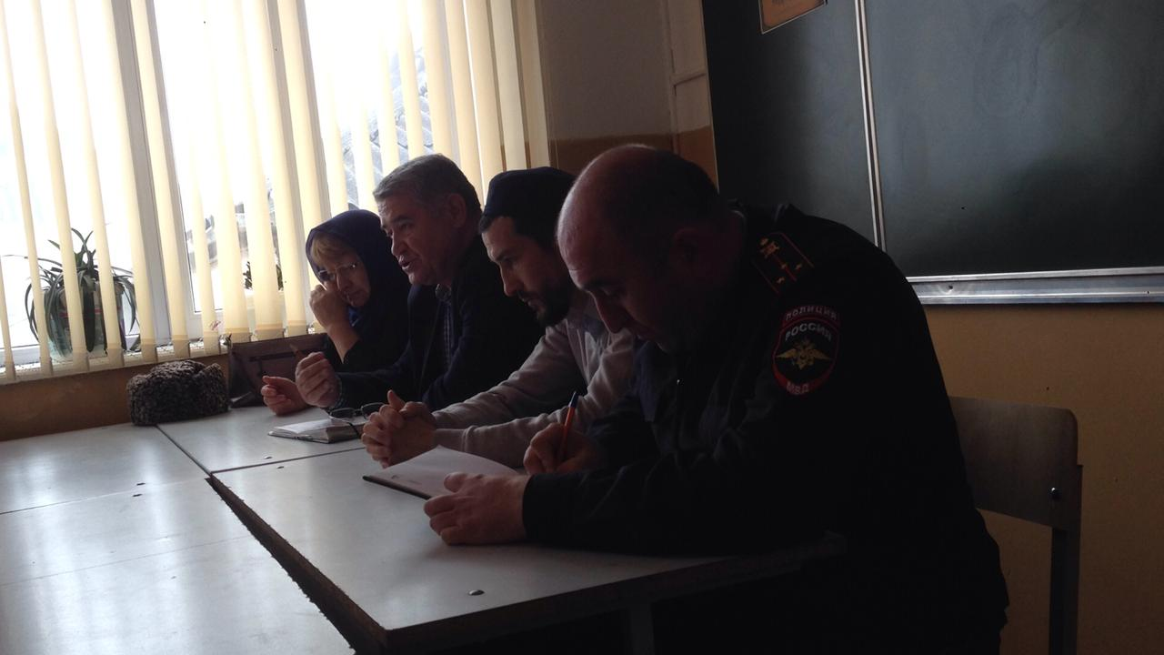
Родительский урок: «Профилактика асоциальных явлений»

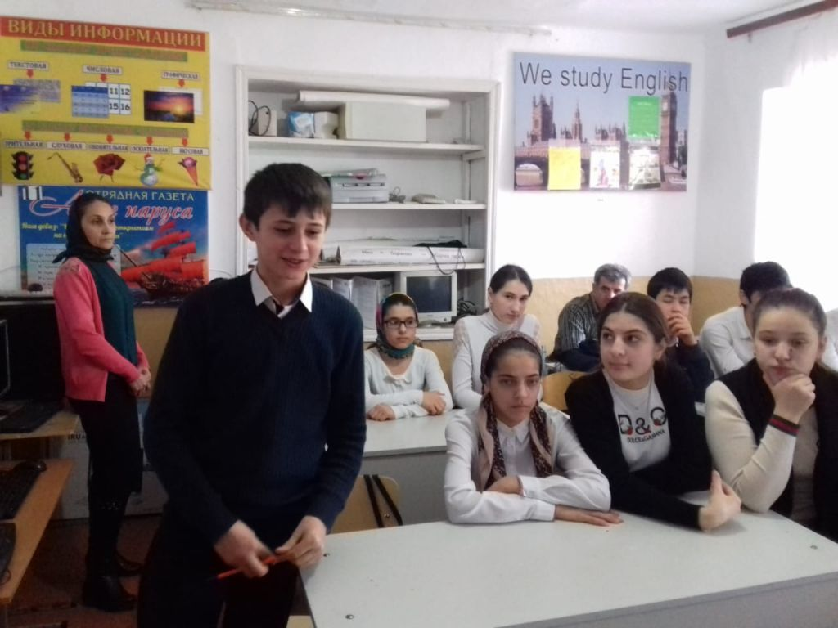
Беседа с несовершеннолетними

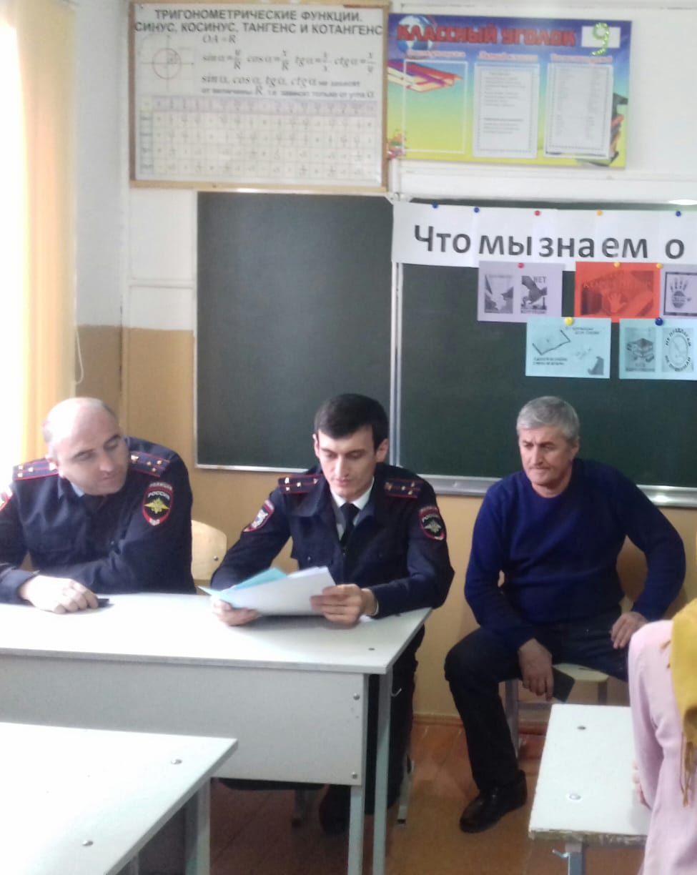
Встреча несовершеннолетних с майором полиции УКОН

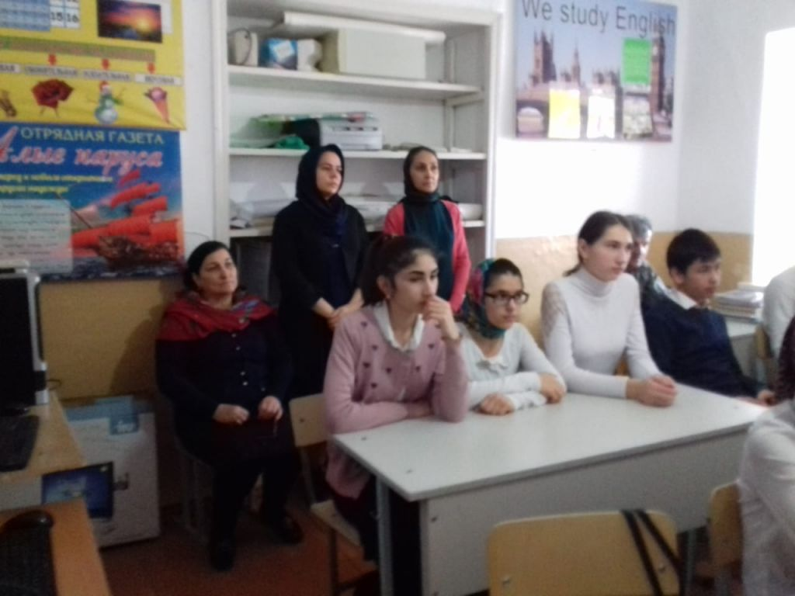
Мероприятие: «Асоциальное поведение детей»

